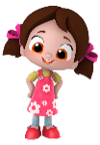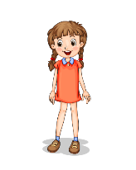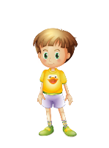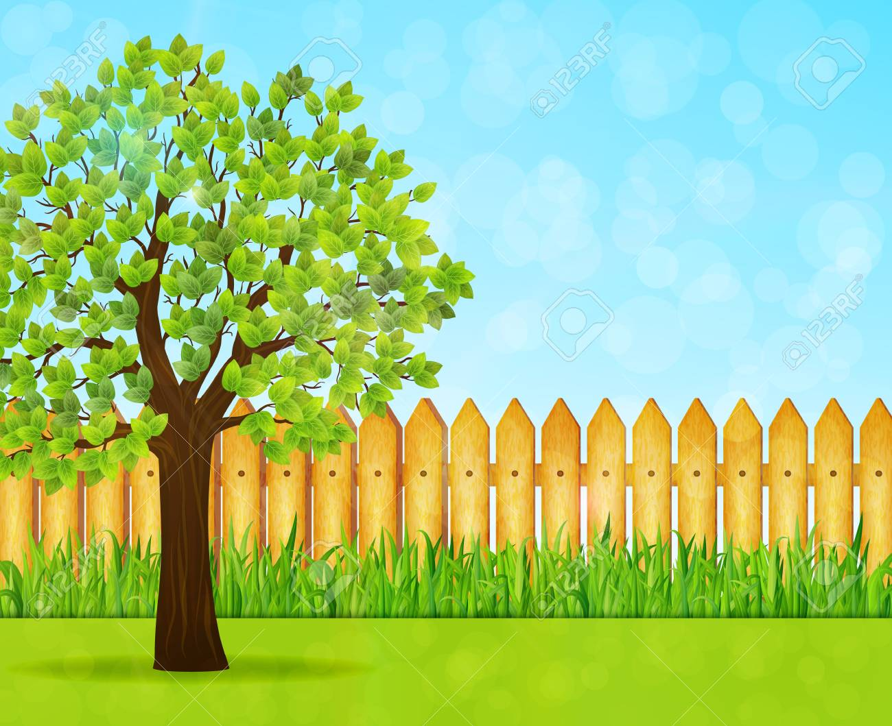

Bahçede çocuk oynuyordu.

çocuk daha geldi.

Bahçede kaç çocuk oldu?

Toplanan

Toplanan

Toplam

Canlı dersimizde nasıl anlatalım?

1-Bahçede oynayan çocuk sayısını rakamla yazınız.

2-Sonradan gelen çocuk sayısını rakamla yazınız.

3-Bahçede oynayan çocuk sayısı kadar çocuğu; mause ile tut, sürükle bırak yöntemiyle öğrencilere göstererek bahçeye yerleştiriniz.

4-İlk toplananı , toplanan kutusuna yazınız.

5-Sonradan gelen çocuk sayısı kadar çocuğu; mause ile tut, sürükle bırak yöntemiyle öğrencilere göstererek bahçeye yerleştiriniz.

6- İkinci toplananı , toplanan kutusuna yazınız.

7- Bahçedeki tüm çocukları sayarak, toplamı, toplam bölümüne yazınız.

8- Sayfayı kaydetmeden çıkabilir, sonra yeniden açarak , yeni işlemler yaptırabilirsiniz.